Приложение 3 к техническому заданию
«Офисный центр «Технопарк» кор. 1, 2 этаж. Схема расположения переговорных комнат.
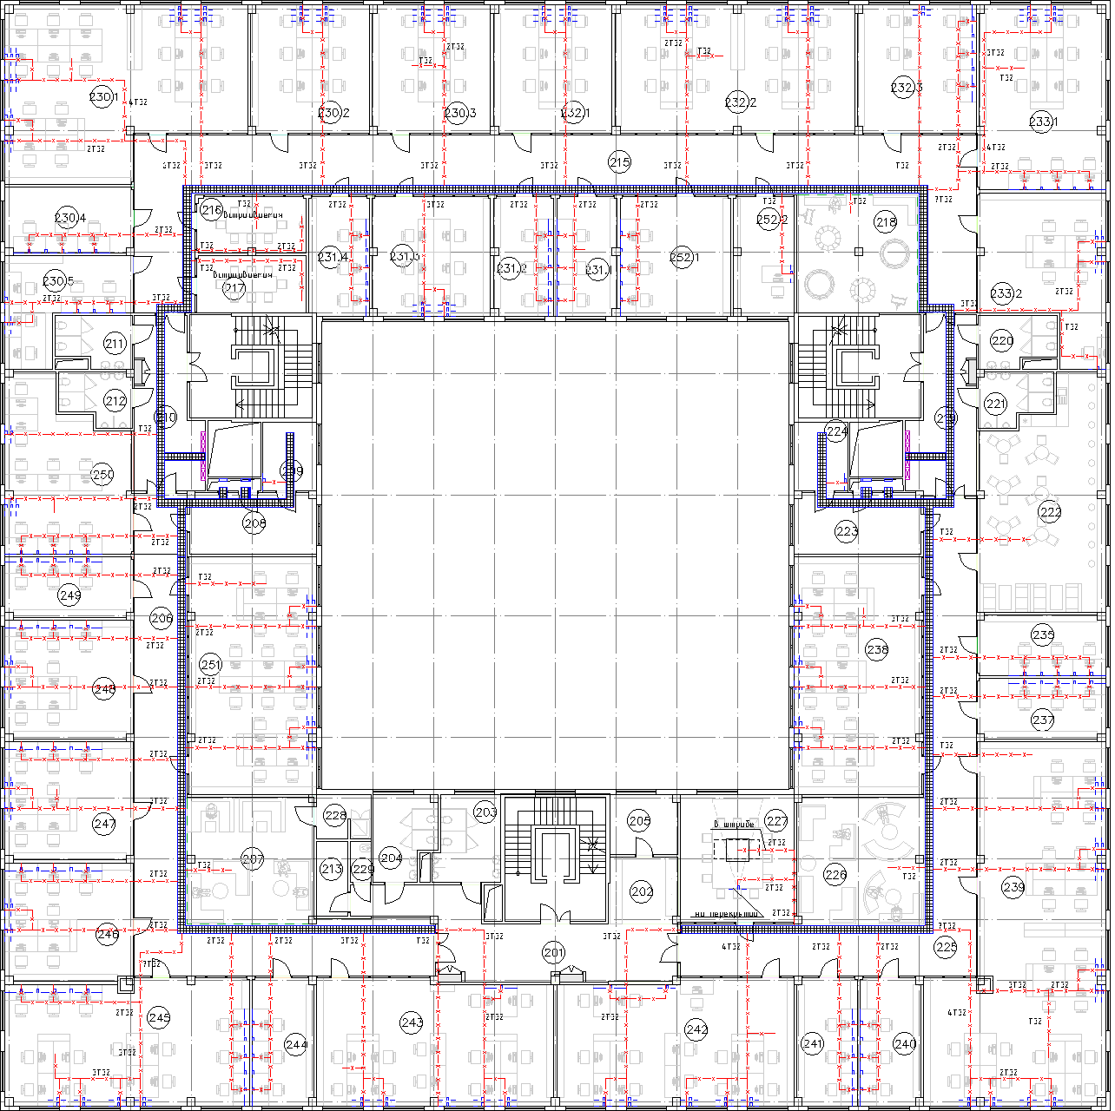
 | Кроссовое помещение левого крыла |  | Кроссовое помещение правого крыла
 | Переговорные комнаты левого крыла  пом.216,217 |  | Переговорная комната правого крыла  пом.227

Необходимое оборудование для переговорных левого крыла (контроллер, блок питания и т.д.) инсталлируется в помещении кроссовой левого крыла, за исключением интерактивного дисплея, который устанавливается возле входа в комнаты. Соответственно по тому же принципу инсталлируется оборудования в помещении кроссовой правого крыла для переговорных правого крыла. Дисплей подключается кабелем EuroLan 5e UTP4-2-0,5, который прокладывается по существующим кабельным лоткам в кроссовую комнату.

«Офисный центр «Технопарк» кор. 1, 3 этаж. Схема расположения переговорных комнат.
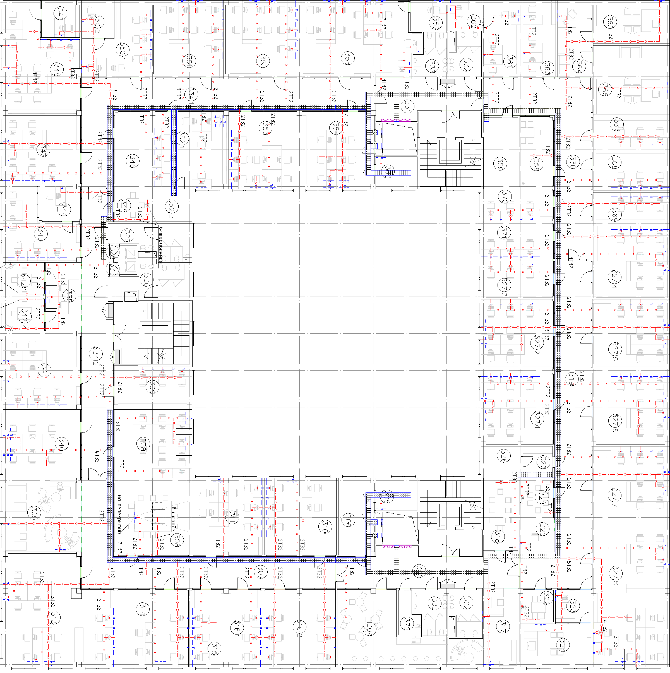
Кроссовое помещение правого крыла
Переговорные комнаты правого крыла
пом.308,318

Необходимое оборудование для переговорных левого крыла (контроллер, блок питания и т.д.) инсталлируется в помещении кроссовой левого крыла, за исключением интерактивного дисплея, который устанавливается возле входа в комнаты. Соответственно по тому же принципу инсталлируется оборудования в помещении кроссовой правого крыла для переговорных правого крыла. Дисплей подключается кабелем EuroLan 5e UTP4-2-0,5, который прокладывается по существующим кабельным лоткам в кроссовую комнату.

«Офисный центр «Технопарк» кор. 2, 4 этаж. Схема расположения переговорных комнат.
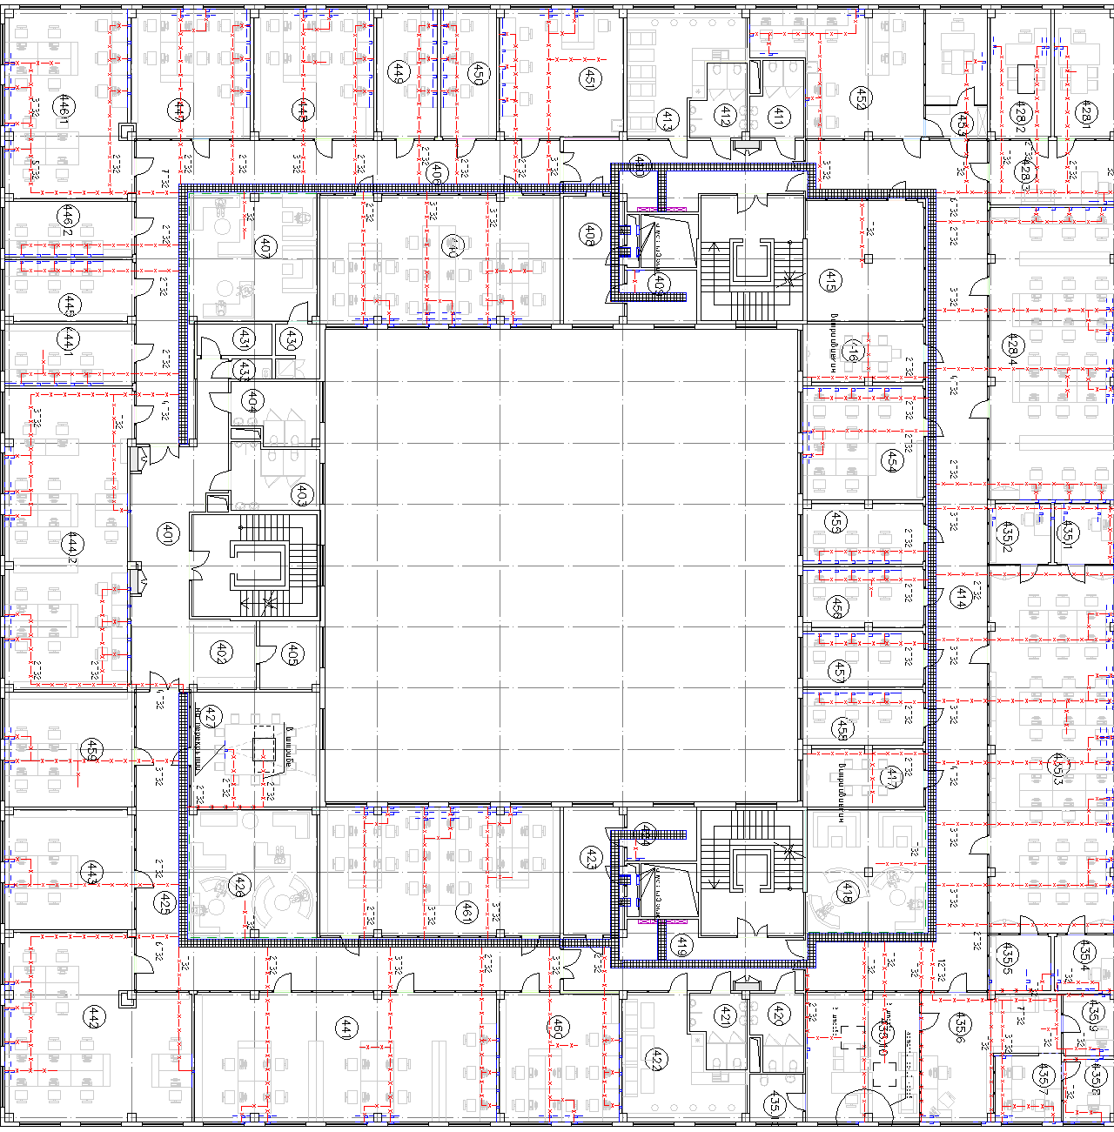
 | Кроссовое помещение левого крыла |  | Кроссовое помещение правого крыла
 | Переговорная комната левого крыла  пом.416 |  | Переговорные комнаты правого крыла  пом.427, 417

Необходимое оборудование для переговорных левого крыла (контроллер, блок питания и т.д.) инсталлируется в помещении кроссовой левого крыла, за исключением интерактивного дисплея, который устанавливается возле входа в комнаты. Соответственно по тому же принципу инсталлируется оборудования в помещении кроссовой правого крыла для переговорных правого крыла. Дисплей подключается кабелем EuroLan 5e UTP4-2-0,5, который прокладывается по существующим кабельным лоткам в кроссовую комнату.
«Офисный центр «Технопарк» кор. 2, 1 этаж. Схема расположения переговорных комнат.
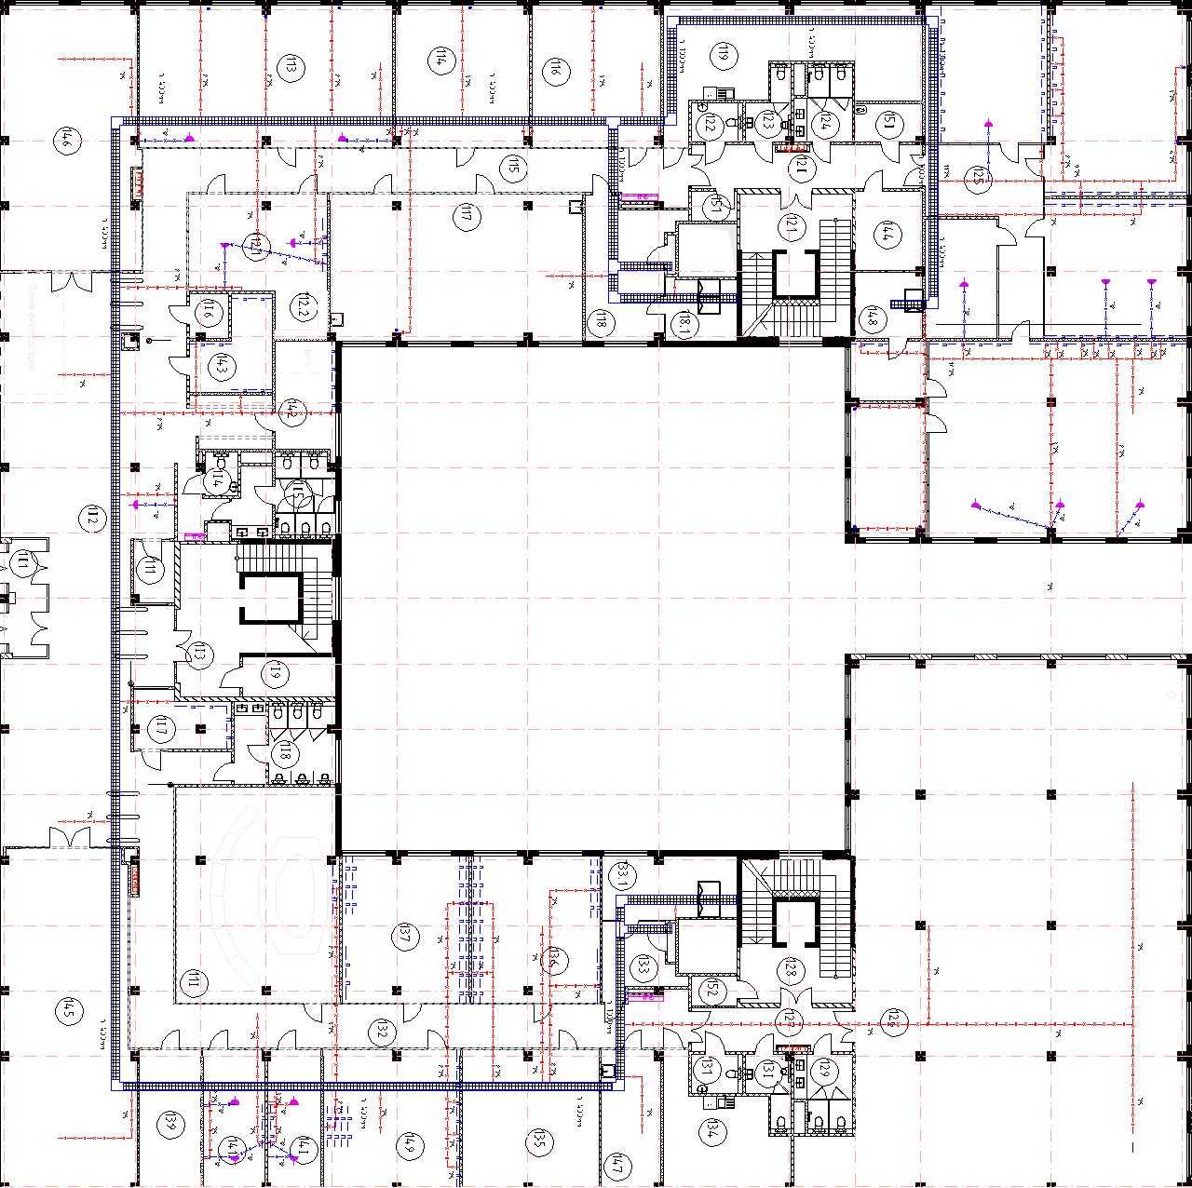
 | Кроссовое помещение левого крыла |  | Кроссовое помещение правого крыла
 | Переговорная комната левого крыла  пом.121 |  | Переговорные комнаты правого крыла  пом.140,141

Необходимое оборудование для переговорных левого крыла (контроллер, блок питания и т.д.) инсталлируется в помещении кроссовой левого крыла, за исключением интерактивного дисплея, который устанавливается возле входа в комнаты. Соответственно по тому же принципу инсталлируется оборудования в помещении кроссовой правого крыла для переговорных правого крыла. Дисплей подключается кабелем EuroLan 5e UTP4-2-0,5, который прокладывается по существующим кабельным лоткам в кроссовую комнату.

«Офисный центр «Технопарк» кор. 2, 2 этаж. Схема расположения переговорных комнат.
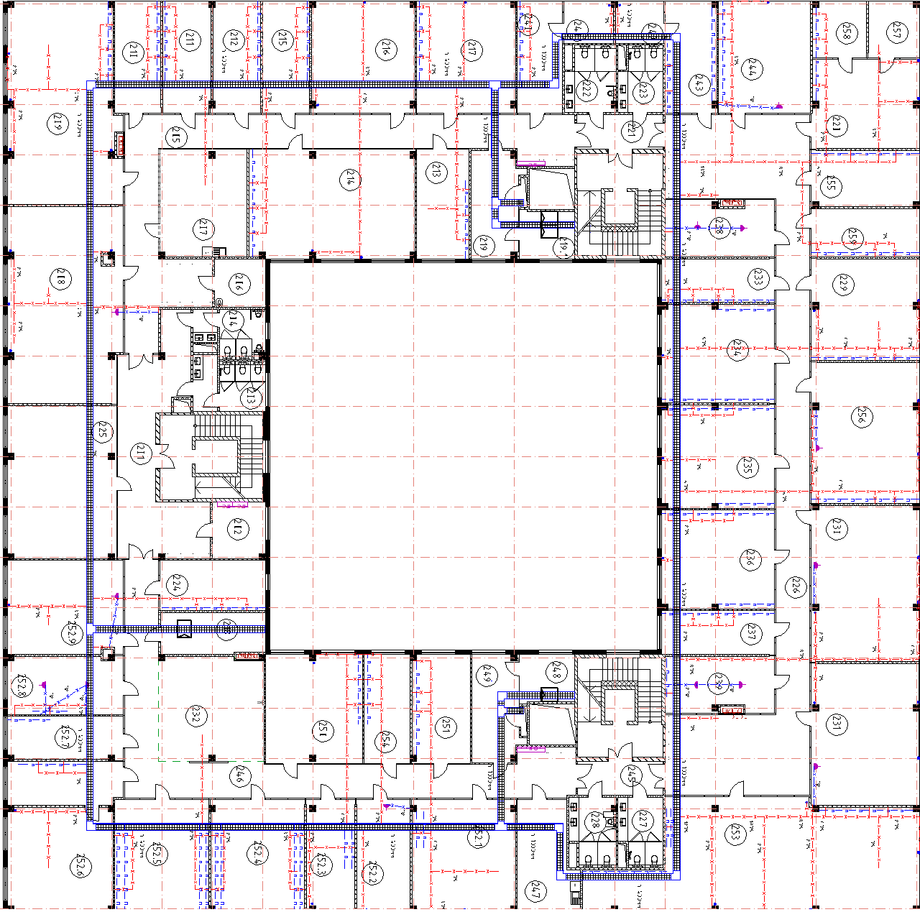

 | Кроссовое помещение левого крыла |  | Кроссовое помещение правого крыла
 | Переговорная комната левого крыла |  | Переговорная комната правого крыла

Необходимое оборудование для переговорных левого крыла (контроллер, блок питания и т.д.) инсталлируется в помещении кроссовой левого крыла, за исключением интерактивного дисплея, который устанавливается возле входа в комнаты. Соответственно по тому же принципу инсталлируется оборудования в помещении кроссовой правого крыла для переговорных правого крыла. Дисплей подключается кабелем EuroLan 5e UTP4-2-0,5, который прокладывается по существующим кабельным лоткам в кроссовую комнату.

